**Práctica 2**

**Nombres:**

**· David Arnal García**

**· Luis Alberto Alvarez Zavaleta**

**Nombre de equipo: DAGLAAZ**

**Estrategia**

**Hemos implementado una estrategia siendo el equipo defensor.**

En primer lugar, entre los soldados, se hace una elección donde el general con el identificador más alto es el que se convierte en el general. El general será el encargado de gestionar el número de tropas disponibles, así como las peticiones de aquellas tropas que tengan poca vida o poca munición.

Una vez se decida quién será el nuevo general, todos se moverán hacia la posición de la bandera y empezarán a patrullar alrededor de ella. El general se quedará junto a la base, ya que es el lugar más seguro y la muerte del general haría que los soldados no se puedan comunicar entre sí.

En caso de que alguno de los soldados se encuentre a un enemigo, actuará como vigía, solicitando apoyo al general, ya que lo más probable es que el soldado enemigo no esté solo. El general podrá aceptar su solicitud y enviar más refuerzos (en este caso, enviaremos dos soldados, un médico y un *fieldop*) o rechazarla, porque ya hay una solicitud de ayuda en marcha. Por otra parte, los soldados, además de poder solicitar ayuda, si se encuentran mal de munición o vida, podrán solicitar al general que destine un médico o un *fieldop* a su posición como apoyo.

En caso de que la bandera sea tomada y vista por alguna tropa nuestra, se avisará al general y dará la orden a todas las tropas de ir a por el soldado enemigo que tiene la bandera.

También hemos expandido el método de disparar enemigos para evitar el fuego amigo comprobando si el disparo puede llegar a golpear a un ‘amigo’ y, si es así, no se dispara.

Por otra parte, comprobamos que los puntos que hemos generado para patrullar son puntos donde el agente puede ir, modificando aquellos puntos que no son alcanzables hasta obtener un punto cercano donde el agente pueda desplazarse.

**Conclusiones**

Tras varias pruebas en diversos mapas, hemos analizado varias veces las estadísticas y hemos visto, como datos relevantes, que, de media, se hacían unos 400 disparos totales, disparando, la mayoría de las veces, una media de 300 veces a enemigos, y disparando menos de 25 o 30 veces de media a los de nuestro equipo gracias a la técnica del ‘fuego amigo’.

Un aspecto a destacar que hemos observado es que los paquetes de munición y de vida generados, a veces, no son obtenidos por nuestro equipo, por lo que, de alguna manera, sería un aspecto negativo para nuestro equipo. No hemos implementado un plan específico para recoger paquetes y únicamente los recogemos si el agente pasa por encima de alguno de ellos, ya que consideramos que otros planes para el éxito de la batalla son más cruciales y que también hemos valorado que se generan muy pocos paquetes (habitualmente, menos de 10 o 15 unidades), lo que hace que no sean un elemento tan importante.

Por otra parte, la eficiencia conseguida ha sido excelente obteniendo, la mayoría de veces, 1 punto cada tipo de agente (*i.e.* los soldados, los médicos y los *fieldops*).

Para visualizar mejor dichos datos, se adjunta un resultado estadístico de una ejecución:

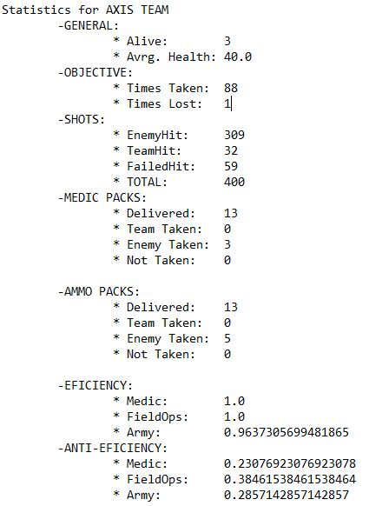

Como conclusión, estamos contentos con los resultados obtenidos viendo que los resultados obtenidos han sido, mayoritariamente, satisfactorios.